**Manual de Procedimientos**



Camilo Andres Osorio

Mario Andres Vélez

Sebastián Danilo Correa

Sharon Guissell Quintero

Febrero 2022

SENA.

BOGOTA CEET

ANÁLISIS Y DESARROLLO DE SISTEMAS DE INFORMACIÓN

Copyright © 2019 por Camilo Osorio, Mario Vélez, Sharon Quintero, Danilo Correa, “D & C Healthy” Todos los derechos reservados.

**Tabla de Contenidos**

Capítulo 1 Portada 1

Capítulo 2 Índice 2

Capítulo 3 Contextualización . 3

Capítulo 4 Estructura del producto 4

* Módulos 5

- Diagrama de clases……………………………………………………………6

- Modelo relacional……………………………………………………………. 7

- Diagrama de distribución ……………………………………………………. 8

Capítulo 5 Descripción de los roles y permisos …………………………………………. 9

Capítulo 6 Descripción de procesos …………………………………………………… 10

Capítulo 7 Políticas, reglas y restricciones ……………………………………………... 11

- Softwares requeridos ………………………………………………………. 12

- Manual de software ………………………………………………………… 13

Capítulo 8 Problemas y soluciones del software ………………………………………. 14

Capítulo 9 Glosario ……………………………………………………………………. 15

Capítulo 10 Nosotros ……………………………………………………………………16

# Capítulo 2 Índice

Este documento se realiza con el fin de que el usuario que vaya a ingresar a nuestro Sistema tenga una idea de cómo, dónde y qué requisitos se necesitan para que el software se ponga en marcha y que no presente ningún fallo a la hora de ejecutarlo.

En el siguiente documento se dará a entender cuáles son los procesos a realizar y definirá cuales son los pasos para instalar cada uno de los softwares necesarios para ejecutar correctamente el sistema

Tenga en cuenta que antes de hacer cualquier procedimiento que se va a explicar a continuación debe tener conocimiento del manual de usuario y manual técnico del Sistema.

# 

# Capítulo 3

# Contextualización

El propósito de este documento es instruir al usuario para que siga correctamente los pasos establecidos para instalar y solucionar (si se requiere) los problemas que algunos softwares pueden generar a la hora de hacer el proceso de instalación del sistema.

El objetivo de éste es crear un software que tenga un inventario para satisfacer las necesidades de nuestros usuarios, facilitar el ingreso de productos, llevar un conteo de estos, ver cuándo y quién recibe los productos, facilitar la facturación en el punto de venta.

# Capítulo 4 Estructura del producto

En este capítulo vamos a dar a conocer como identificamos todas las materias primas y todos los productos intermedios de nuestro producto “Lista de materiales”.

* Módulos

**Efectuar un pago**

1. Ingresar a la página

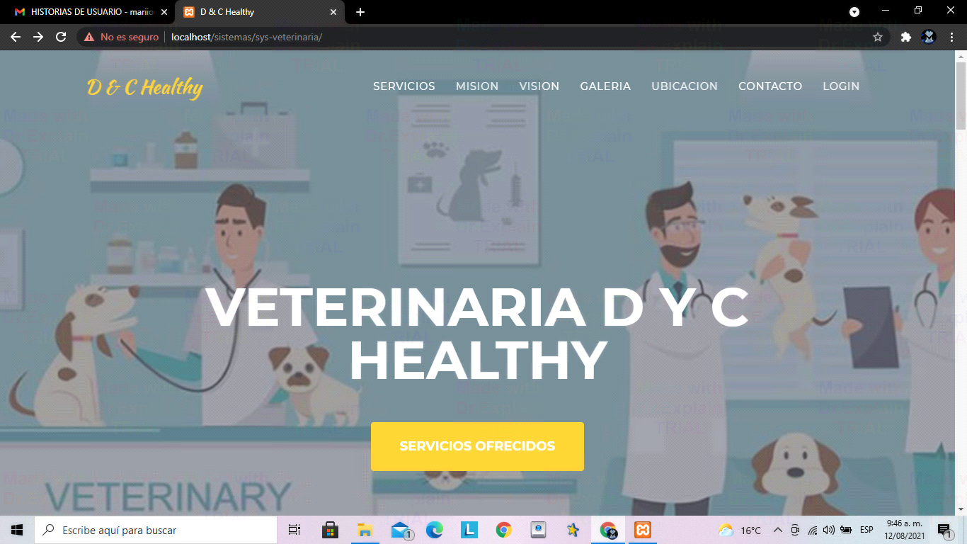

2. Desplazarse hacia abajo y seleccionar "ventas productos para animales"

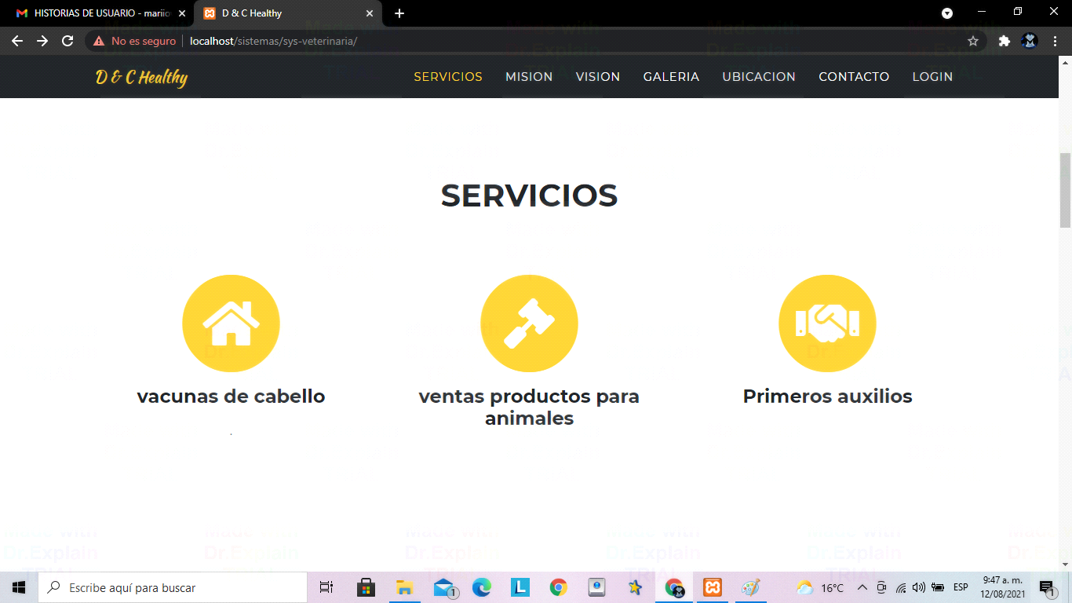

3. Seleccionas los productos que quieres llevar y también tú mascota

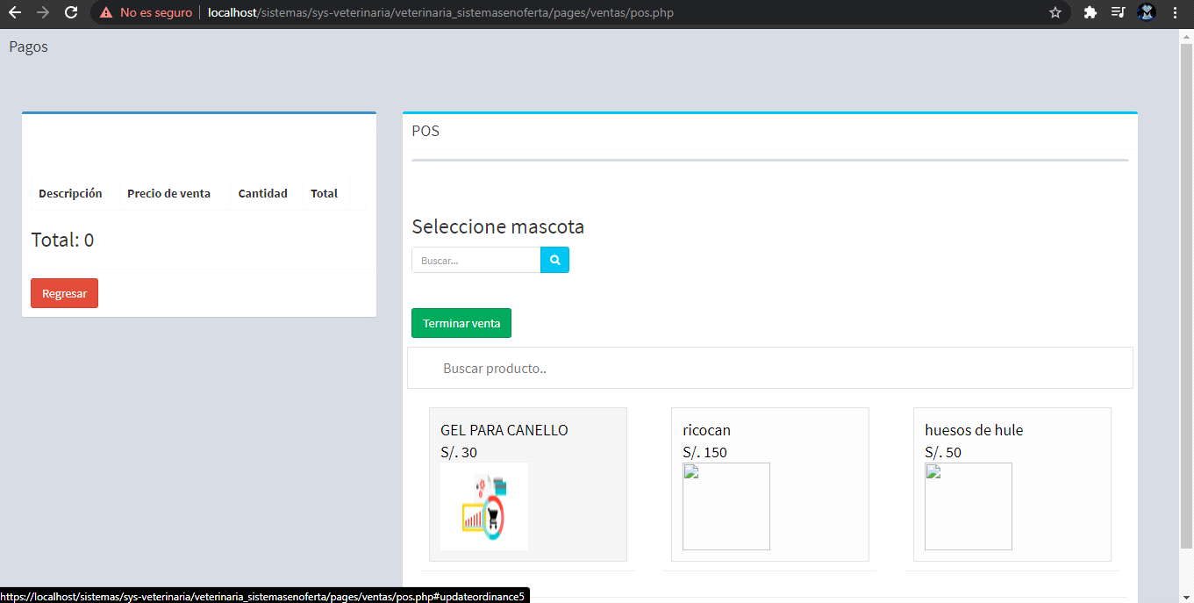

3.1 En caso de que no selecciones ninguna mascota te aparecerá un error con el enunciado "Completa este campo".

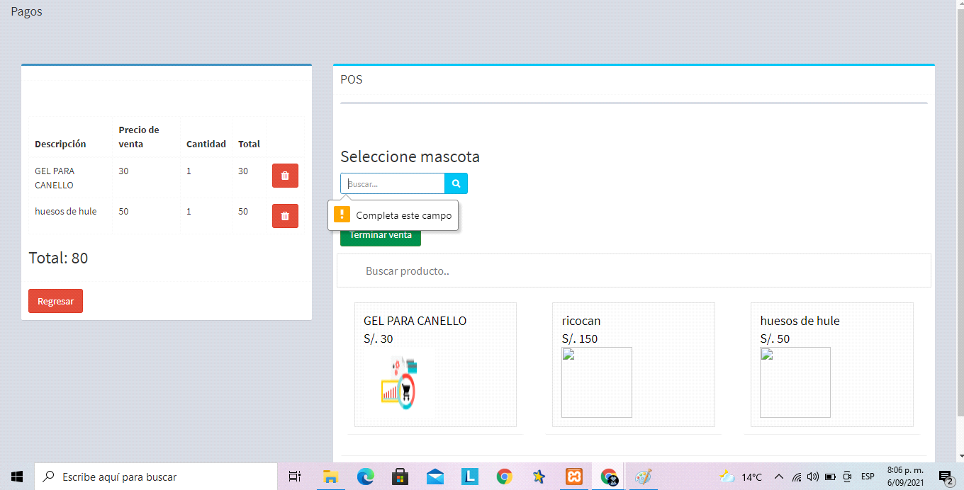

4. Después de esto seleccionas la cantidad de el producto que deseas comprar y le das "Agregar"

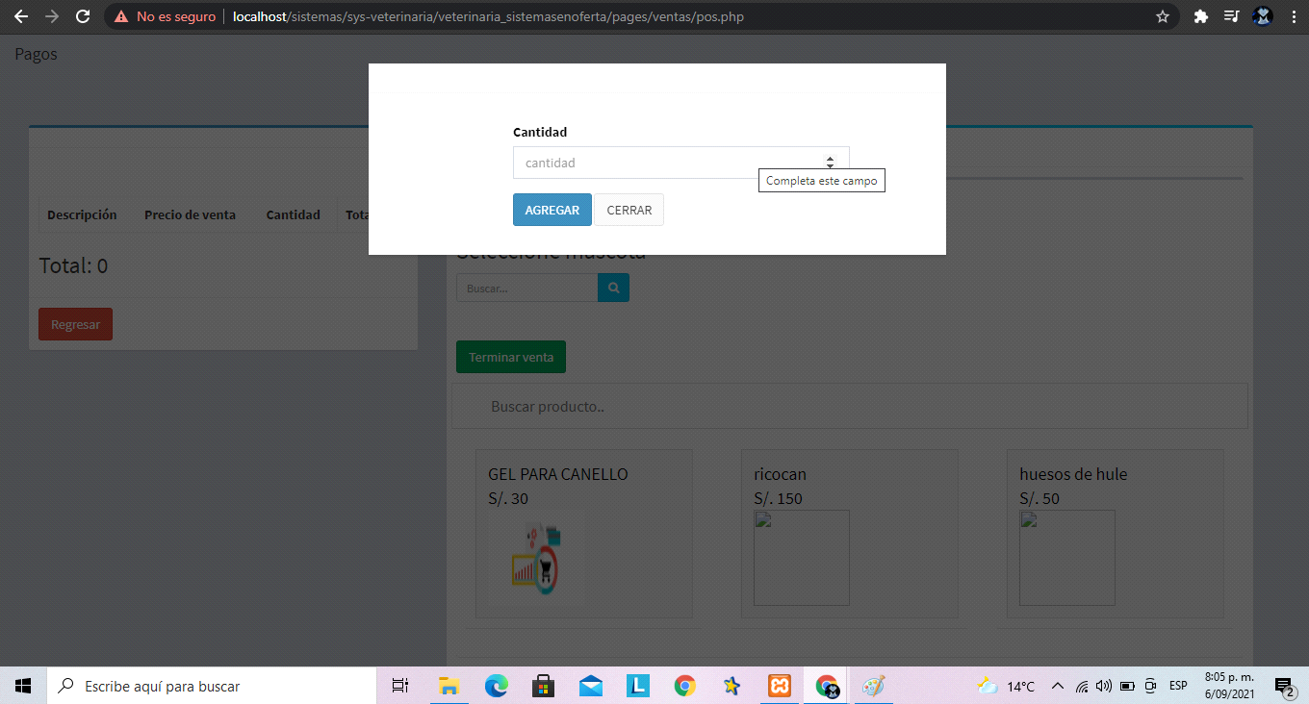

5. En el proceso de selección los objetos que hayas seleccionado se irán quedando en la parte izquierda con la cantidad, el precio, y el total

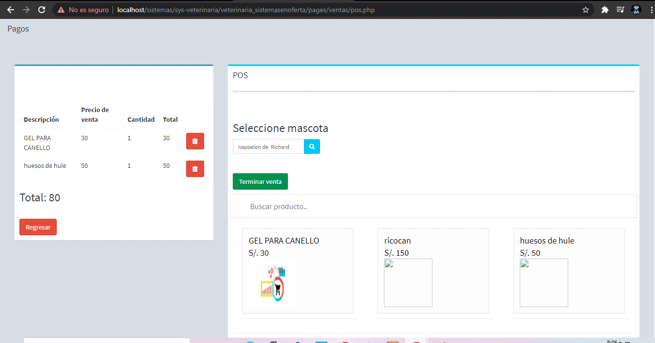

6. Después le das a "Terminar venta" una vez que ya hayas terminado de seleccionar.

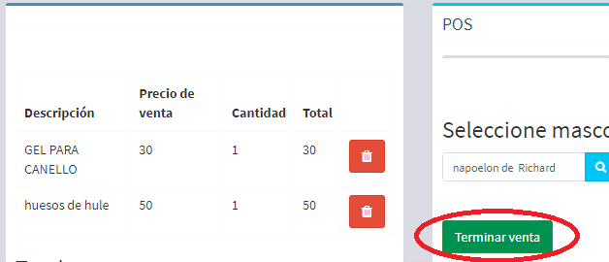

- Diagrama de clases

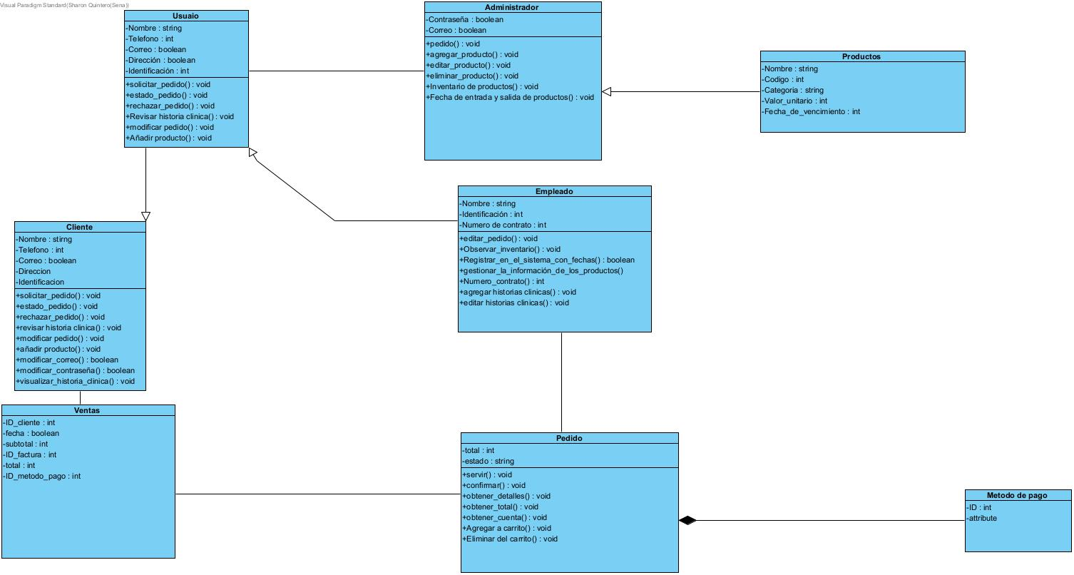

- Modelo relacional

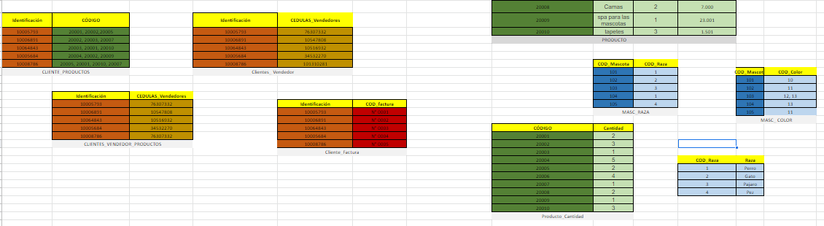

- Diagrama de distribución

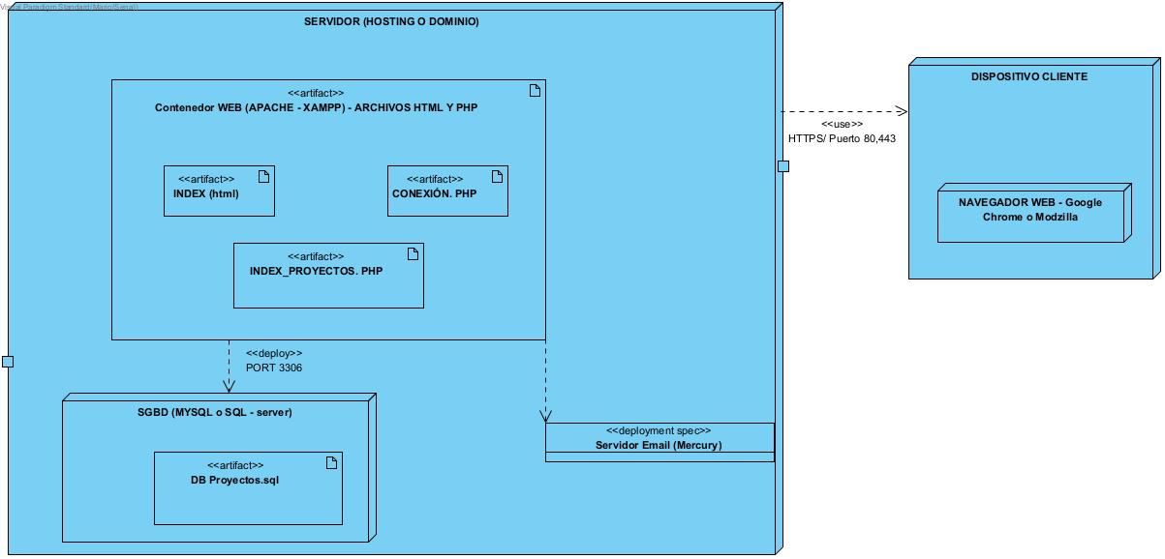

# Capítulo 5

**Descripción de roles y permisos**

Administrador:

Es la persona encargada de la planificación, organización, dirección y control de todas las tareas en el software, las tareas son: es el que agrega los datos que tienen que ver con los usuarios a agregar, modificar roles, los objetos a agregar, editar o eliminar, configurar la caja, consultar saldos, quién ingresó los datos de los últimos productos o mercancía, ingresar, editar o eliminar las historias clínicas de las mascotas, agendar citas, modificar citas, editar la información de la página, revisar los comentarios que los usuarios tuvieron de la página, etc.

Este rol tiene permiso de:

En **"Caja"** nos encontramos con el monto total que se encuentra registrado en la caja, también tiene su fecha de apertura, fecha de cierre, estado y el monto, aquí también se encuentra la opción "Cerrar caja", está sirve para deshabilitarla en caso de que así lo quieran.



En "usuarios", nos encontramos con la lista de usuarios que están registrados en el sistema, se encuentra la foto, nombre y apellido, teléfono, usuario, tipo usuario, que es el rol que ocupa, el correo, y la opción "editar" que es para eliminar o cambiar algún dato.



En "Agregar" podemos ingresar las nuevas personas que ya se hayan registrado en la página.



En la opción "Mascota/cliente" veremos los animales que tenemos o tuvimos en disposición, con su nombre, raza, nombre del dueño, teléfono del dueño, y el DNI, con la opción de poder "editar" la información.



Aquí en "agregar" podemos crear un nuevo perfil de una nueva mascota que se encuentre a nuestra disposición.



En "producto" se puede ver todos los productos con los que se cuentan, también cuanta cantidad hay del mismo, el precio y la descripción de cada producto.



Aquí el cliente puede ver los productos que seleccionó, el precio final y puede terminar su venta o cancelar.



Aquí es para que el cliente pueda agregar el servicio que le sea requerido y poder realizar el pago correspondiente.



Aquí en "Servicios" se puede ver la lista de los servicios que ha realizado cada uno de los empleados en total.



Aquí en "productos" se observa la lista de venta que ha realizado cada cliente con fecha y con el correspondiente comprobante.



En "Entre fechas" podemos buscar el reporte de producto o servicio que realizó por su respectiva fecha inicial y fecha final.



Aquí en "por día" se puede buscar en el día los productos y servicios ingresados al sistema.



En "Últimos 7 días" podemos ver lo que el cliente realizó, compro, busco en los últimos 7 días.



Aquí en este apartado el usuario o cualquiera que esté en la página registrado puede cambiar su contraseña en caso de que la haya olvidado o quiera cambiarla.



Aquí el administrador es quien puede eliminar la base de datos de un cliente o de un usuario, esta también puede tener un respaldo por si se quiere recuperar esta información.



Empleado:

Este usuario tiene acceso a el inventario, realizar facturas, agregar, editar, eliminar productos si el caso lo requiere, acceso a las historias de usuario y editarlas, puede agregar usuarios que lleguen al establecimiento, modificarlos, agendar citas y crear historias clínicas de las mascotas.

Este rol tiene permiso de:

En **"Caja"** nos encontramos con el monto total que se encuentra registrado en la caja, también tiene su fecha de apertura, fecha de cierre, estado y el monto, aquí también se encuentra la opción "Cerrar caja", está sirve para deshabilitarla en caso de que así lo quieran.



En "usuarios", nos encontramos con la lista de usuarios que están registrados en el sistema, se encuentra la foto, nombre y apellido, teléfono, usuario, tipo usuario, que es el rol que ocupa, el correo, y la opción "editar" que es para eliminar o cambiar algún dato.



En "Agregar" podemos ingresar las nuevas personas que ya se hayan registrado en la página.



En la opción "Mascota/cliente" veremos los animales que tenemos o tuvimos en disposición, con su nombre, raza, nombre del dueño, teléfono del dueño, y el DNI, con la opción de poder "editar" la información.



Aquí en "agregar" podemos crear un nuevo perfil de una nueva mascota que se encuentre a nuestra disposición.



En "producto" se puede ver todos los productos con los que se cuentan, también cuanta cantidad hay del mismo, el precio y la descripción de cada producto.



Aquí el cliente puede ver los productos que seleccionó, el precio final y puede terminar su venta o cancelar.



Aquí es para que el cliente pueda agregar el servicio que le sea requerido y poder realizar el pago correspondiente.



Aquí en "Servicios" se puede ver la lista de los servicios que ha realizado cada uno de los empleados en total.



Aquí en "productos" se observa la lista de venta que ha realizado cada cliente con fecha y con el correspondiente comprobante.



En "Entre fechas" podemos buscar el reporte de producto o servicio que realizó por su respectiva fecha inicial y fecha final.



Aquí en "por día" se puede buscar en el día los productos y servicios ingresados al sistema.



En "Últimos 7 días" podemos ver lo que el cliente realizó, compro, busco en los últimos 7 días.



Aquí en este apartado el usuario o cualquiera que esté en la página registrado puede cambiar su contraseña en caso de que la haya olvidado o quiera cambiarla.



Cliente:

Cuando uno ingresa con el rol de cliente tiene derecho a consultar productos, ponerlos en el carrito, eliminar los productos del carrito, consultar historias clínicas, agendar citas para las mascotas, realizar pedidos.

Este rol tiene permiso de:



Aquí es para que el cliente pueda agregar el servicio que le sea requerido y poder realizar el pago correspondiente.



En este apartado es para realizar la compra, se debe seleccionar la mascota que previamente debe estar registrada en el sistema.

# Capítulo 6

**Descripción de procesos**

## Pantalla 1



Aquí podemos acceder a la página de administración de MySQL para poder conectar la base de datos



Una vez adentro podemos crear una nueva base de datos con el nombre de su sistema



Ya creada la base de datos en la página podemos acceder a ella para poder así importar el código que lleva la base de datos de nuestro sistema



Buscamos donde se encuentre localizado el código de la base de datos le damos continuar para poder cargar las tablas





Ya hecho lo anterior lo único que faltaría sería entrar a la página colocando siempre el **localhost** lo siguiente sería la ubicación o el nombre de la carpeta que contiene la base de datos



## Mensajes de error



1. En la sección de compra, si no seleccionamos la mascota nos sale el comentario "completa este campo"



# Capítulo 7

**Políticas, reglas y restricciones**

* El usuario adquiere una cuenta de red para ganar acceso a los recursos compartidos de la red del Colegio, si el usuario no está dado de alta dentro del sistema no podrá hacer uso de los recursos ni de los equipos dentro de la institución dado que de antemano está restringido por no contar con una cuenta de usuario.
* Las cuentas de usuario comunes no cuentan con los permisos necesarios para la administración de los equipos de trabajo instalados en el Colegio, es decir, únicamente les permite hacer uso de los programas comunes instalados en la computadora como son programas de oficina, sistema operativo y servicios básicos como lo es el Internet, impresión, correo, etc.
* El usuario debe hacer uso de una solicitud para la instalación adicional de cualquier tipo de paquetes adicionales requeridos para su trabajo, lo anterior previa autorización del departamento de cómputo el cual verifica los requerimientos necesarios para la instalación del software solicitado además del completo licenciamiento del mismo, una vez aprobados estos dos puntos el departamento procede a la instalación del software requerido.
* No proporcionar las contraseñas de las bases de datos en páginas de tiendas, sitios poco seguros de compras por internet que puedan ocasionar un bombardeo de correo spam.
* Crear y utilizar contraseñas seguras y complejas de más de ocho caracteres, que incluyan mayúsculas, minúsculas, números y algún carácter especial
* No conectarse a redes inalámbricas desconocidas o abiertas para consulta de correo electrónico institucional
* No abrir correos provenientes de destinatarios desconocidos
* No proporcionar ni compartir su contraseña de red y correo electrónico con otros usuarios
* Cerrar la sesión de correo electrónico, y posteriormente el explorador de internet utilizado
* No habilitar la opción de recordar contraseña para el acceso a algún sitio
* No descargar ni abrir archivos adjuntos recibidos a través de correo electrónico, provenientes de destinatarios desconocidos
* No abrir cualquier dirección url recibida a través de correo electrónico, sin estar seguros del destinatario
* **Software requeridos**

**Visual Paradigm:**

**1. Entrar a la página oficial de la aplicación**

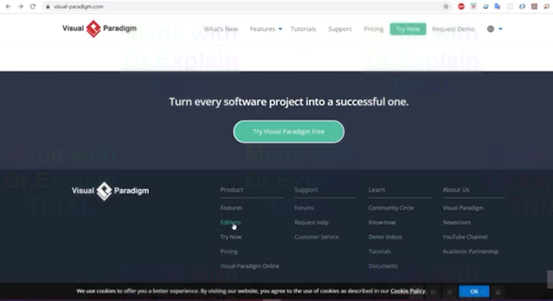

**2. Dar clic en el botón**

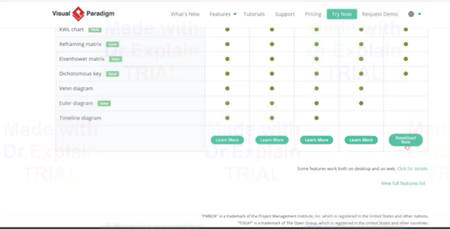

**3. Dar clic al botón rojo**

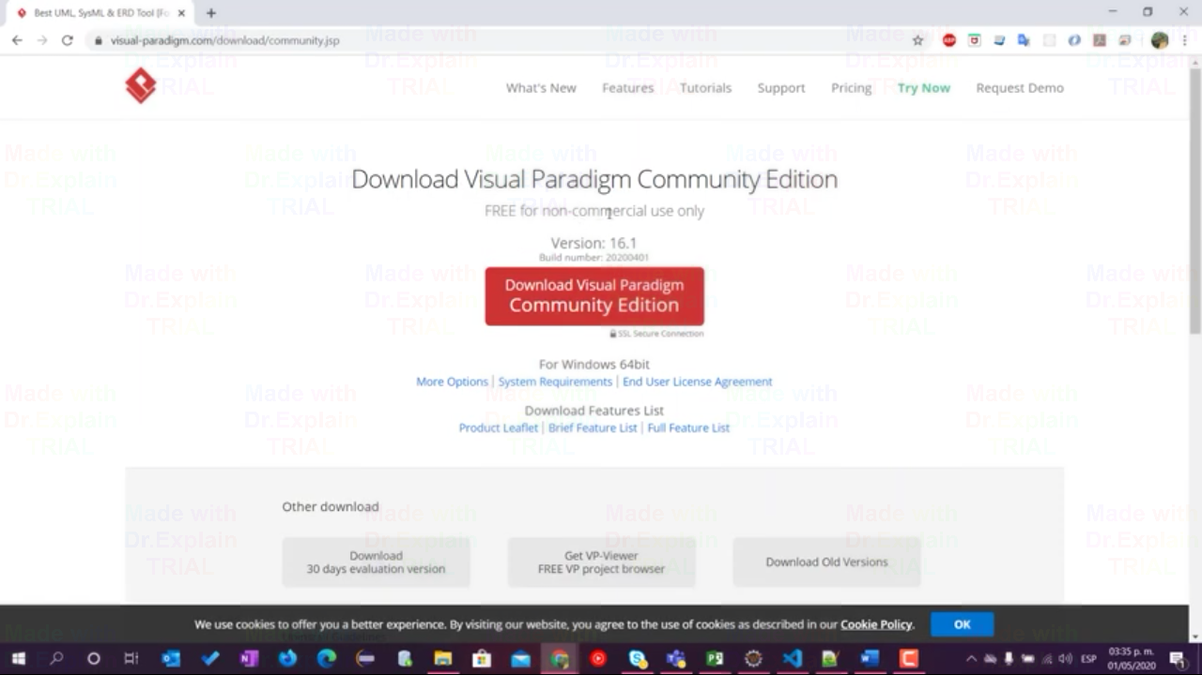

**4. Abrimos el instalador y damos clic en siguiente**

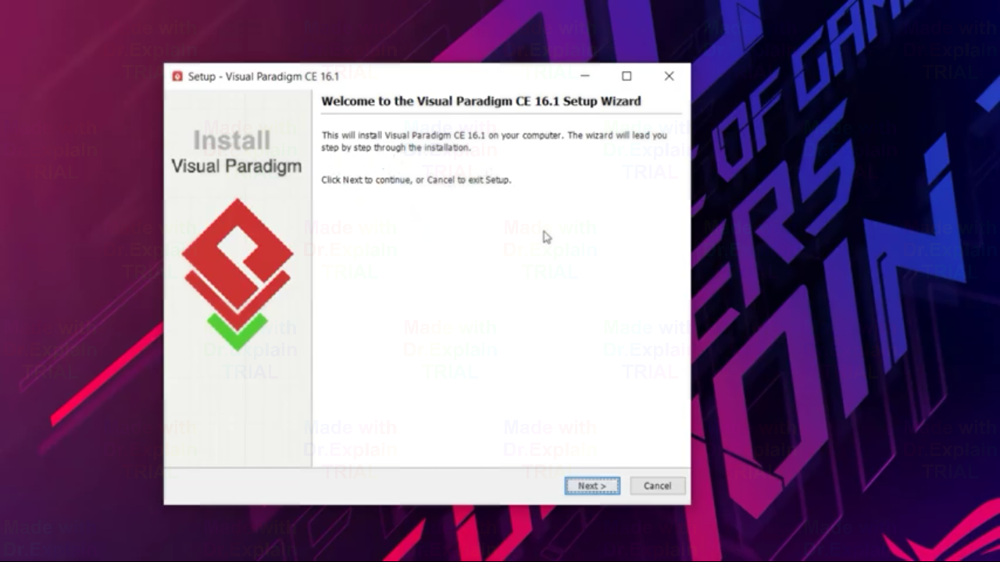

**5. Damos en aceptar los términos y luego en siguiente**

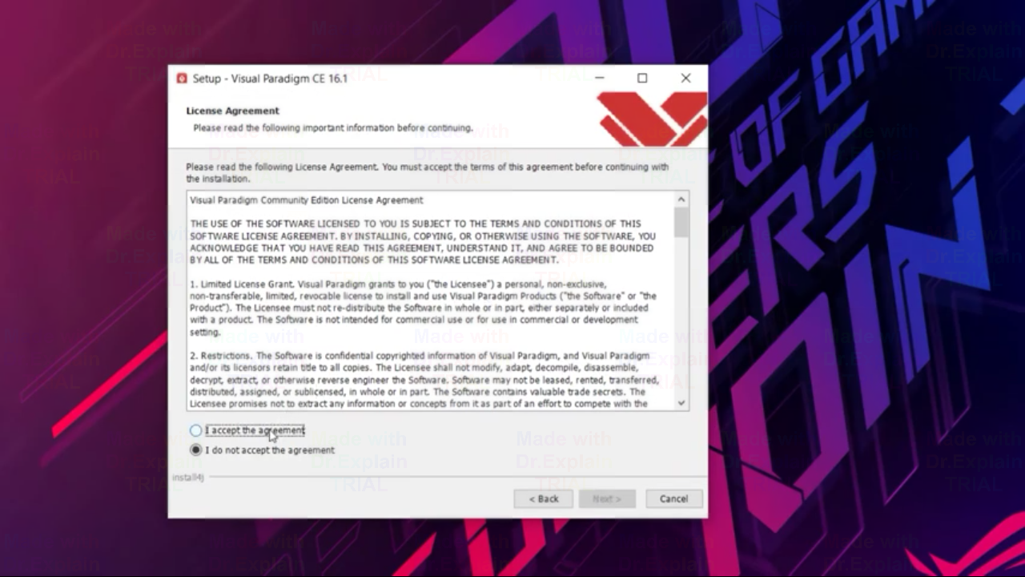

**6. Asignamos la ubicación del programa y luego siguiente**

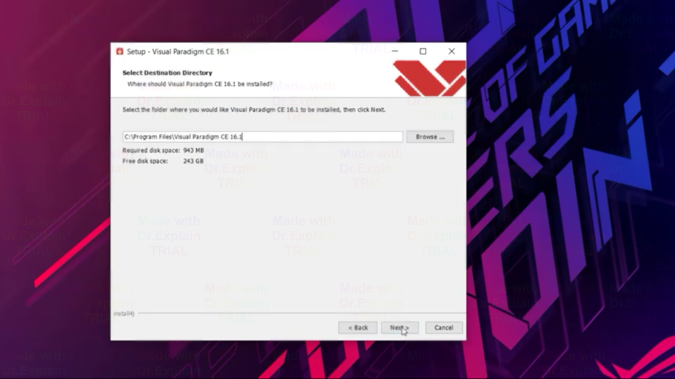

**7. Dejamos las opciones marcadas y luego siguiente**

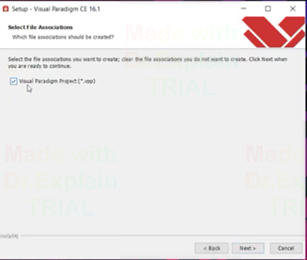

**8. Esperamos que termine de instalar y damos en finalizar**

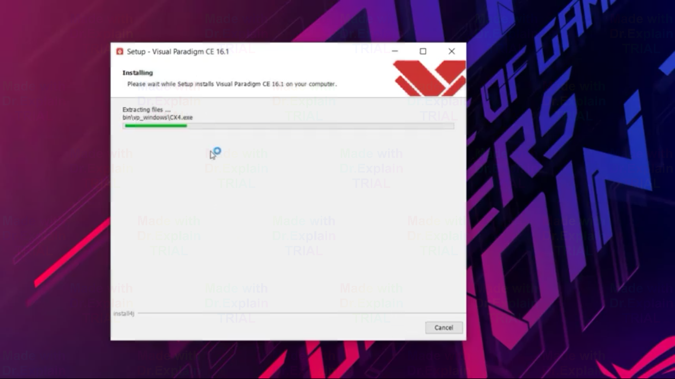

MySQL:

1.

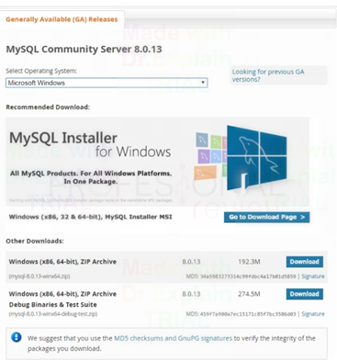

2

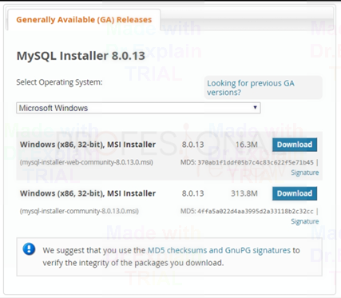

3

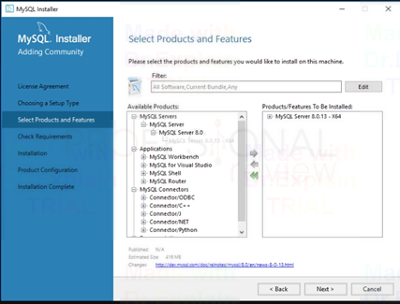

4

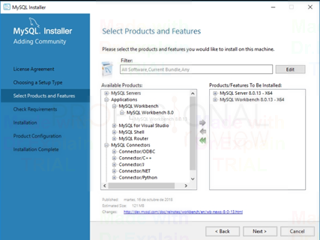

5

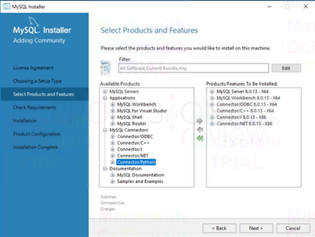

6

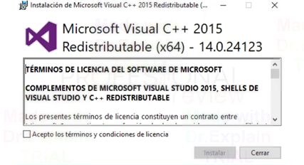

7

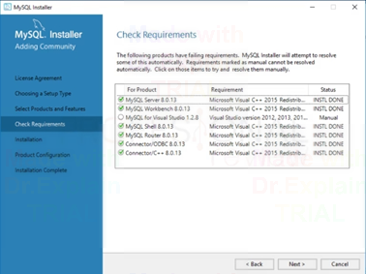

8

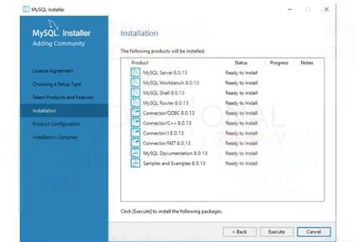

9

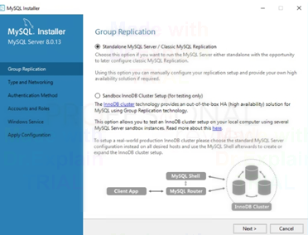

10

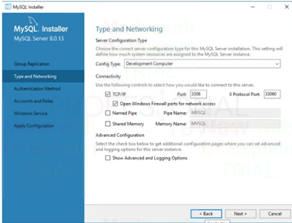

11

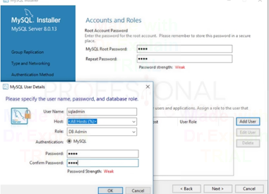

12

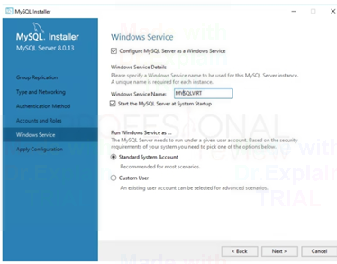

13

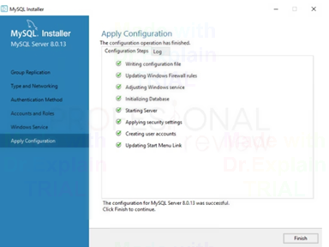

14

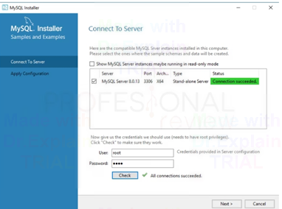

15

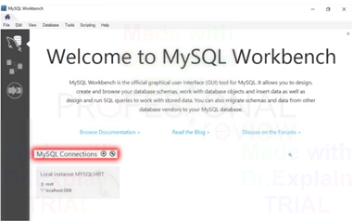

16

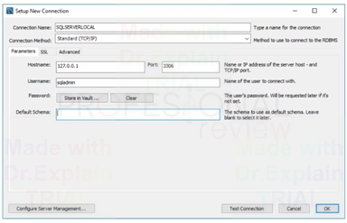

17

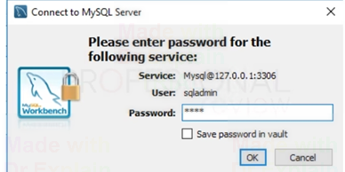

18

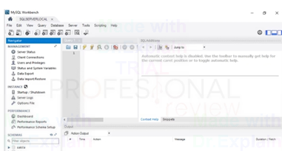

* **Manual de software**

1. Ingresar a la página



2. Desplazarse hacia abajo y seleccionar "ventas productos para animales"



3. Seleccionas los productos que quieres llevar y también tú mascota



3.1 En caso de que no selecciones ninguna mascota te aparecerá un error con el enunciado "Completa este campo".



4. Después de esto seleccionas la cantidad de el producto que deseas comprar y le das "Agregar"



5. En el proceso de selección los objetos que hayas seleccionado se irán quedando en la parte izquierda con la cantidad, el precio, y el total



6. Después le das a "Terminar venta" una vez que ya hayas terminado de seleccionar.



**Capítulo 8**

**Problemas y soluciones del software**

## Mensajes de error



Cuando un usuario se intenta loguear y los datos no concuerdan con los que están en la base de datos el sistema presenta una pequeña ventana que dice que el login o registro no es posible, para solucionar este problema se deben ingresar los datos satisfactoriamente, en dado caso que no recuerde los datos de ingreso de sesión se debe ir a la opción “Recuperar contraseña” y se siguen los pasos que indica la opción.

Error al ingresar la cantidad de productos:

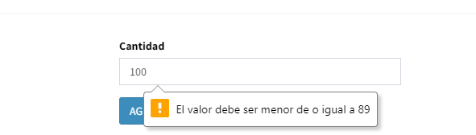

Este error se debe a que el usuario quiere realizar una compra mayor a la cantidad de productos que hay en el inventario, para solucionar este problema el usuario debe hacer una compra con la cantidad correspondiente a la cantidad de productos que hay en el inventario.

Error al registrar usuario:

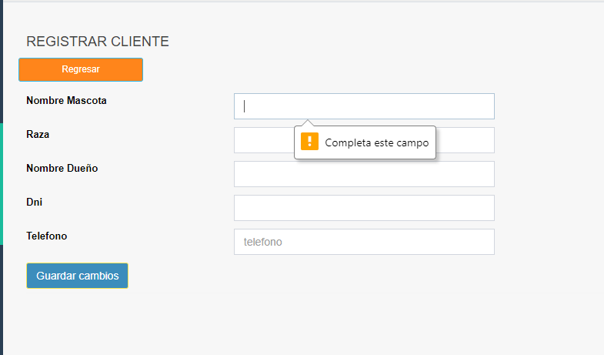

Este error se debe a que la persona que está ingresando los datos no ha ingresado la información que está en las casillas, para solucionar este error el usuario debe completar todas las casillas que hay correctamente y que la información sea completamente real.

Error con el buzón:

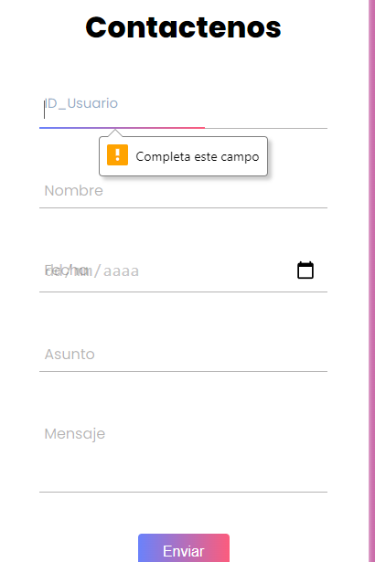

Este error se debe a que el usuario que está dejando el comentario no ha ingresado los datos que le pide el sistema, para solucionar este problema el usuario debe ingresar el ID que está en su cuenta e ingresar la información restante.

**AYUDAS CONTEXTUALES**

1. En la sección de compra, si no seleccionamos la mascota nos sale el comentario "completa este campo"



2. Cuando una persona está ingresando a la cuenta debe tener todos los campos correctamente diligenciados, sino el sistema comentará “Completa este campo”

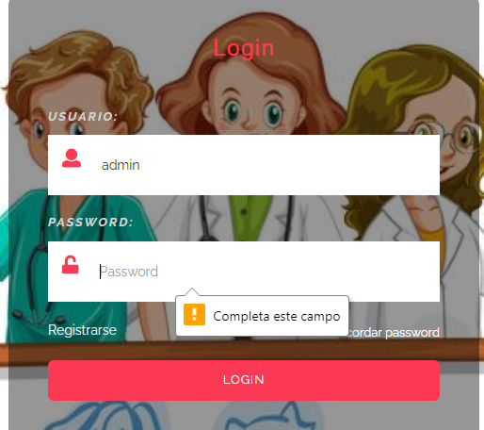

**Capítulo 9**

**Glosario**

**Desarrollo en espiral:** Las actividades de este modelo se conforman en una espiral, en la que cada bucle o iteración representa un conjunto de actividades. Las actividades no están fijadas a ninguna prioridad, sino que las siguientes se eligen en función del análisis de riesgo, comenzando por el bucle interior.

**Lenguaje Unificado de Modelado:** (LUM o UML, por sus siglas en inglés, Unified Modeling Language) Es un lenguaje gráfico para visualizar, especificar, construir y documentar un sistema.

**Artefacto**: Producto tangible resultante del proceso de desarrollo de software. Algunos artefactos como los casos de uso, diagrama de clases u otros modelos UML ayudan a la descripción de la función, la arquitectura o el diseño del software. Otros se enfocan en el proceso de desarrollo en sí mismo, como planes de proyecto, casos de negocios o enfoque de riesgos.

**Plan de proyecto:** Documento formal usado como guía para la ejecución y el control de un proyecto. El uso primario de un plan de proyecto es documentar los planes y decisiones, facilitar la comunicación entre los stakeholders y documentar el alcance, costos y cronogramas.

**Stakeholder:** Toda persona interesada o afectada por la ejecución de un proyecto.

**Plan de gestión de riesgos:** Documento formal que presenta unos supuestos sobre los riesgos que pueden afectar el proyecto y sus planes de contingencia.

**Lista de elementos de trabajo (EDT):** Documento donde se listas las tareas clasificadas por sus etapas durante el proyecto, los responsables de cada tarea y el tiempo estimado.

**Plan de gestión de comunicaciones:** Documento formal donde se presentan los canales de comunicación que se tendrán entre todos los actores del proyecto.

**BPMN (Modelado de procesos de negocio):** Notación gráfica que presenta un flujo de trabajo sobre un negocio.

**Capítulo 10**

**Nosotros**

Organizadores del proyecto:

Camilo Andres Osorio Colmenares - 3235940505 – [camiloandresosoriocolmenares@gmail.com](mailto:camiloandresosoriocolmenares@gmail.com)

Mario Andres Vélez Bravo - 3226262970 - [mariiovelez15@gmail.com](mailto:mariiovelez15@gmail.com)

Sharon Guisell Espinel - 3043748447 - [espinelsharon@gmail.com](mailto:espinelsharon@gmail.com)

Sebastián Danilo Correa - 3195890561 - [sebdacor77@gmail.com](mailto:sebdacor77@gmail.com)